Запись на прием к врачу через портал «Госуслуги.ру»
- В браузере в адресной строке вводим https://www.gosuslugi.ru/ - нажимаем enter. Далее нажимаем Вход, если Вы еще не зарегистрированы - то Регистрация. Об условиях регистрации можно узнать на портале в разделе «Регистрация».
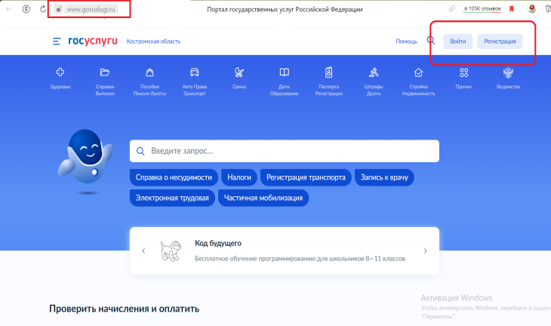
- После успешного входа нажимаем на значок «Здоровье» - далее «Запись на прием к врачу - Начать.
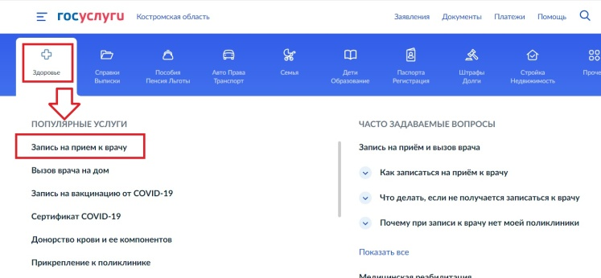
- В разделе «Запись на прием к врачу» указываем кого мы хотим записать: себя, ребенка, другого человека. Для записи на прием потребуется фамилия, имя, отчество, дата рождения и номер полиса обязательного медицинского страхования (полис ОМС). Если сведения на Вас и на вашего ребенка внесены в личном кабинете, то они автоматически подтянутся при записи, для записи другого человека – сведения необходимо вводить руками.
- После ввода персональных данных – необходимо Выбрать медицинское учреждение. ! Обращаем Ваше внимание, что запись по направлению производится только если у Вас имеется электронное направление. В поисковой строке можно начать писать наименование медицинской организации, улицы, города – автоматически подберутся учреждения под параметры поиска. Нажимаем на наименование учреждения (нужного) – Выбрать. 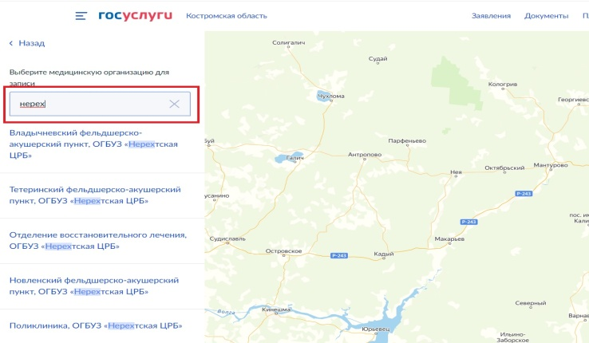
- Выбираем специальность врача – Врача – Желаемую дату посещения – Время – нажимаем на кнопку «Записаться к врачу». 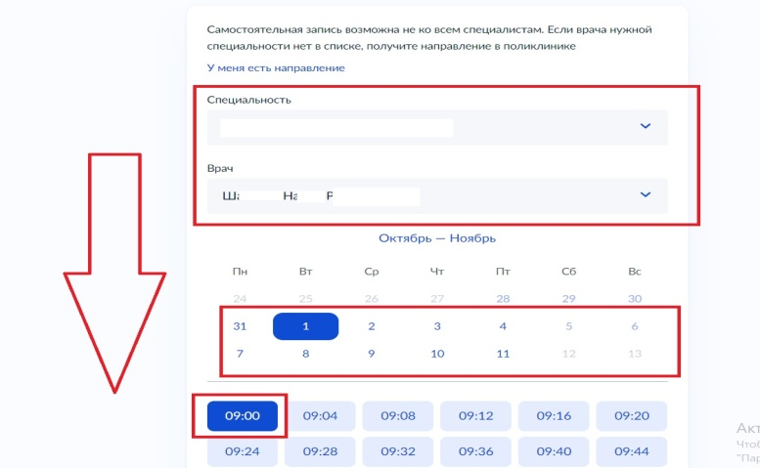
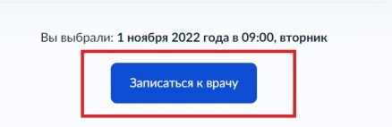
- Если после выбора специальности при поиске врача выходит уведомление «Врачи не найдены», то по выбранной специальности нет свободных талонов доступных для записи.
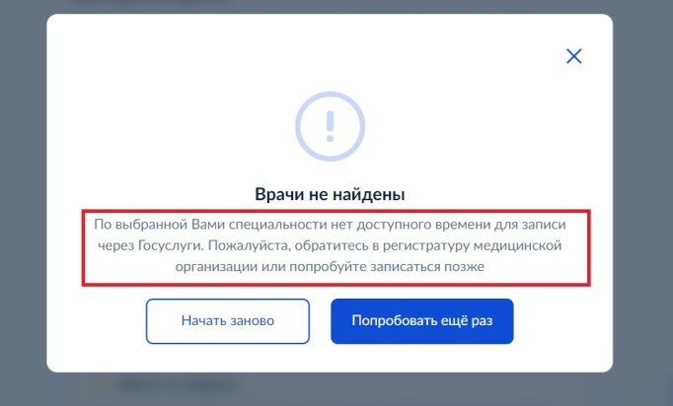
- Если у Вас плановый прием, то для записи можно обратиться позднее. Если неотложное состояние – то необходимо обратиться в регистратуру медицинской организации.
- Если при подтверждении записи выводится уведомление «Ошибка бронирования», это означает, что у Вас уже имеется запись к врачу той же специальности. Если Вам необходимо изменить время приема, то предварительно надо удалить предыдущую запись.
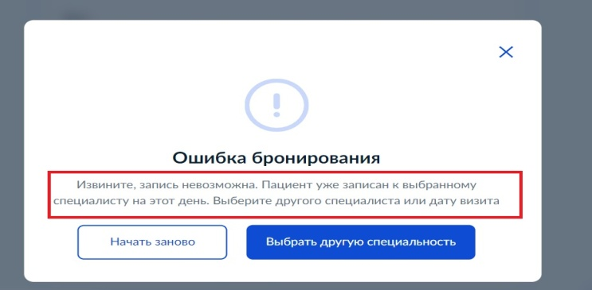
- Удаление записи производится в личном кабинете в разделе Уведомление - при открытии подтверждения записи – нажатием кнопки «Отменить», а так же при обращении в регистратуру медицинской организации (лично или пли по телефону).

Запись на прием к врачу через портал Регистратура44.РФ
- В браузере в адресной строке вводим https://регистратура44.рф/ - нажимаем enter. Далее нажимаем Вход через ЕСИА. Учетная запись (логин и пароль) используется от портала «Госуслуги.ру». Если вы еще не зарегистрированы на портале «Госуслуги.ру», пройдите регистрацию, электронный адрес: https://www.gosuslugi.ru/ или нажмите кнопку «Регистрация». 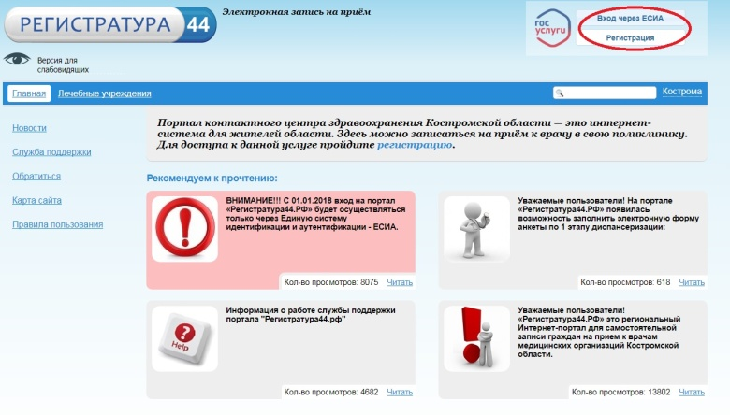
- На вкладке «Кабинет» добавьте карточки на себя или на несовершеннолетних детей. Карточки пациентов могут быть созданы только для самого владельца учетной записи ЕСИА или несовершеннолетних детей. Пользователям старше 18 лет необходимо создание собственного личного кабинета на портале «Госуслуги.ру» и «Регистратура44.РФ».
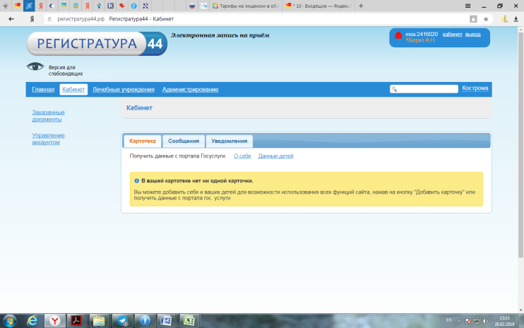
- На вкладке «Лечебные учреждения» выберите поликлинику и перейдите в раздел «Расписание». 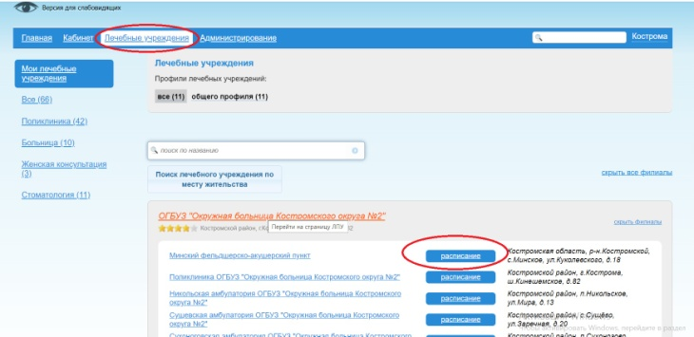
- Нажмите кнопку «Записаться» или на стрелку рядом с фамилией врача. Во всплывающем окне выберите пациента, желаемые дату и время посещения врача.
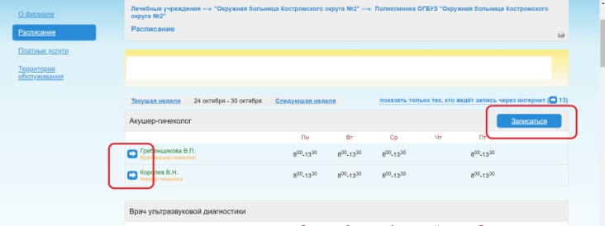 Нажмите кнопку «Подтвердить запись».
- Просмотр информации о записи
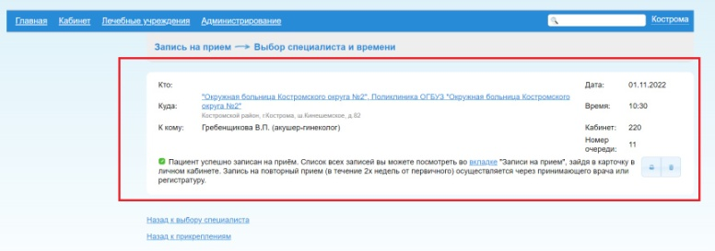. Просмотреть запись Вы можете в личном кабинете пациента – раздел Записи на прием. 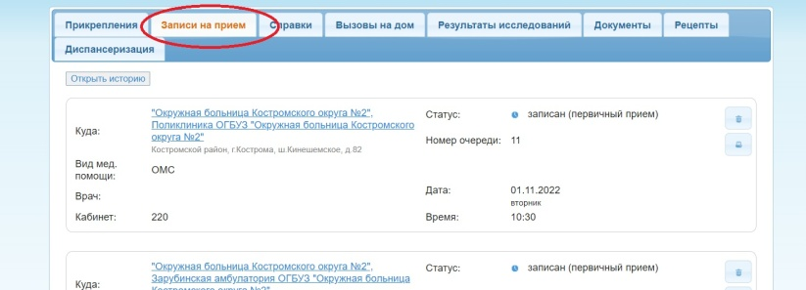
- Удалить запись Вы можете в личном кабинете пациента – раздел Записи на прием – нажать на корзину.
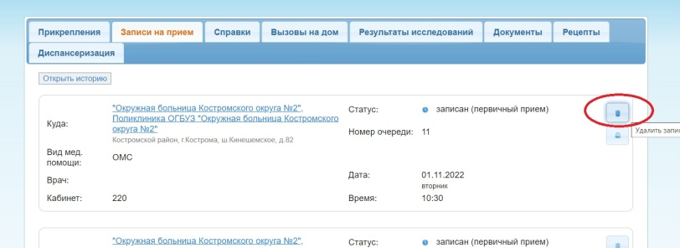

7.Если при выборе талонов вышло уведомление «Нет талонов», то талоны были предоставлены, но в настоящее время свободных талонов для записи нет. Если у Вас плановый прием, то для записи можно обратиться позднее. Если неотложное состояние – то необходимо обратиться в регистратуру медицинской организации.
8. Если при выборе талонов вышло уведомление «Нет приема», то в указанный день врач не осуществляет прием пациентов.
Обратите внимание!
- Воспользоваться порталом для записи на прием к врачу могут граждане, имеющие электронную медицинскую карту с указанием данных о прикреплении к поликлинике.
- Запись на прием к врачам некоторых специализаций может быть ограничена ввиду необходимости получения направления от терапевта.
- Запись на повторный прием (в течение 14 дней от даты первичного приема) осуществляется медицинской организацией
- Для выбора районного центра нажмите на наименование населенного пункта в правом верхнем углу экрана.
!!! Для уточнения информации о наличии электронной карты пациента и проверки данных о прикреплении необходимо обращаться в регистратуру поликлиники.

